15 -17 kwietnia 2020r. - religia (Dorota Sarapuk)
Klasa IIISP – wychowawca p. Marzena Szcześniak

1. Temat: Zmartwychwstanie Jezusa fundamentem naszej wiary.
Przeczytaj tekst, zastanów się: Czy Chrystus Zmartwychwstały jest obecny w twoim życiu?
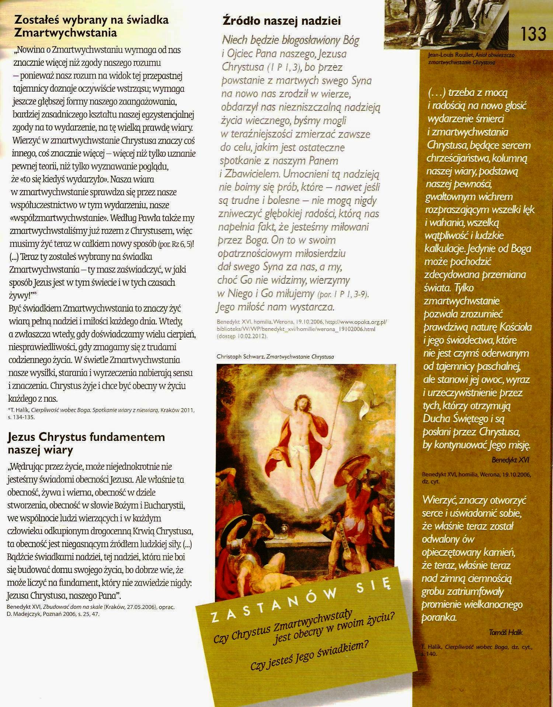
Zapisz do zeszytu temat i notatkę.

